**РЕКОМЕНДАЦИИ ВОСПИТАТЕЛЯМ**

**« ИГРОВЫЕ ПРИЕМЫ МОТИВАЦИИ ДОШКОЛЬНИКОВ».**

**МКДОУ д/с №249 старший воспитатель первой квалификационной категории Кузнецова О.А.**

1. Гость группы (игрушка, игровой сказочный персонаж, взрослый, ребенок подготовительной группы).  
2. Шумовой эффект (шум, треск, стук...).  
3. Сюрприз на окне (закрытое изображение, незаконченный рисунок, часть рисунка, силуэт, сюрприз за окном). 4. Интрига с сюрпризом (откроем, когда придут все наши друзья, очень хрупкое, загадочное, морское).   
5. План-карта, маршрутная карта. 6. Повар приглашает в гости и просит сделать что-то. 7. Музыкальный руководитель обещает интересное развлечение, но просит помочь.  
8. Замена предметов на необычные. 9. Оформление коллекции, использование коллекций открыток, значков, ракушек, камней, обертки от конфет и т.д 10. Просьба воспитателя о помощи. 13. Природный, бросовый материал. 14. Письмо, переписка с игровым сказочным персонажем. 15. Посылка. 16. Использование ИКТ. 17. Видеопривет от малышей, сказочного персонажа. 17. Недорисованная картина. 18. Картинка – загадка. 19. Чьи следы (внести полотно со следами птиц, животных), чей дом. 20. Необычный костюм воспитателя, перевоплощение воспитателя. 21. Чудесный мешочек. 22. Пазлы, разрезные картинки, части игрушек киндер сюрприза. 23. Музыкальный эффект. 24. Волшебная шкатулка. 25. Бабушкин сундук. 26.Большая книга сказок. 27.Различные виды театров. 28.Картинки или предметы орудий труда разных профессий взрослых. 29.Картинки или продукты питания (корм) человека, животных, птиц и т.д. 30.Инструменты для экспериментирования и опытов. 31. Незаконченная поделка, открытка.

**Рекомендации для воспитателей МКДОУ д/с №249 старший воспитатель Кузнецова О.А.**

**МЕТОДИЧЕСКИЕ ПРИЕМЫ ОБУЧЕНИЯ ДОШКОЛЬНИКОВ СО СЛАБЫМ ПОЗНАВАТЕЛЬНЫМ МОТИВОМ.**

1. Доброжелательное отношение детей и взрослых к ребенку. 2. Упражнение в повторении указаний воспитателя. 3.Установка на внимание. 4. Чаще других спрашивать ребенка на занятии. 5. Повторить правильный ответ другого ребенка. 6. Опора на личный опыт ребенка. 7. Поощрение и одобрение действий ребенка. 8. Ответ с места. 9. Специальная подготовка к занятию. 10. Задавать самые простые вопросы. 11. Не вызывать первым. 12. Посадить за первый стол, ближе к воспитателю, желательно с теми детьми, с которыми дружит, любит играть. 13. Привлекать родителей к подготовке к занятию. 14. Предлагать домашнее задание ребенку. 15. Включение в хоровое проговаривание. 16. Привлечение к инсценированию. 17. Фишки, наклейки как элемент поощрения. 18. Отмечать только достижения ребенка. 19. Совместный рассказ с воспитателем или «сильным» ребенком. 20. Игры: «Эхо», «Начни, а я закончу», «Живые слова» и другие. 21. Роль диктора. 22. Игрушка – собеседник (ответить шепотом любимой игрушке). 23.Использование ширмы, персонажей кукольного театра. 24. Тщательно продумывать анализ любой детской деятельности ребенка.

**Методические приемы обучения дошкольников с устойчивым познавательным мотивом.**

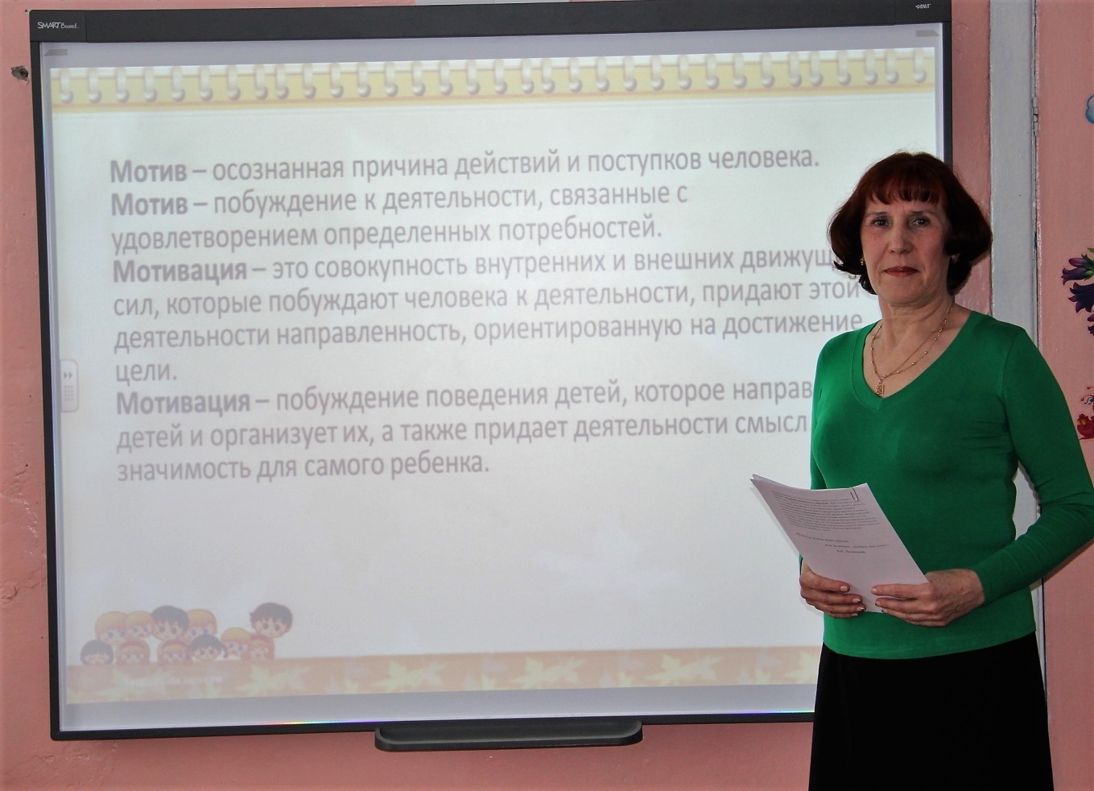1. Усложненные практические задания. 2. Исправление речевых и других ошибок. 3. Дополнительные задания. 4. Посадить за стол с ребенком со слабым познавательным мотивом. 5. Предложить совместно составить ответ, рассказ, провести эксперимент. 6. Проблемные ситуации. 7. Проблемные вопросы. 8. Роль экскурсовода. 9. Нарисуй то, о чем беседуем. 10. Нарисуй ответ. 11. Определение последовательности действий в деятельности (рисование, лепка, аппликация, конструктивно-модульная, игровая, двигательная деятельность, самостоятельно-художественная, творческая деятельность). 12. Составление опорных схем при составлении описательных рассказов, пересказа сказок, рассказов, заучивании стихов.